

Werkgroep Fokkerij & Gezondheid

# Format Verenigingsfokreglement

naam van de rasvereniging: Vereniging Amerikaanse Cocker Spaniël (kortweg VACS)

# voor het ras:

Amerikaanse Cocker Spaniel

## ALGEMEEN

* 1. Dit reglement voor de Vereniging Amerikaanse Cocker Spaniël kortweg VACS, hierna te noemen de vereniging beoogt bij te dragen aan de behartiging van de belangen van het ras Amerikaanse Cocker Spaniel zoals deze zijn verwoord in de statuten en het huishoudelijk reglement van de vereniging. Dit Verenigingsfokreglement (VFR) is goedgekeurd door de oprichtingsvergadering van de vereniging op 29 november 2015*.* Inhoudelijke aanpassingen van het VFR kunnen uitsluitend plaatsvinden met instemming van de algemene ledenvergadering van de *vereniging*.
  2. Dit Verenigingsfokreglement (VFR) geldt voor alle leden van Vereniging Amerikaanse Cocker Spaniël*.*
  3. Het bestuur van de vereniging verplicht zich, de door de Algemene Vergadering van de Vereniging Raad van Beheer op Kynologisch Gebied in Nederland vastgestelde wijzigingen van het Kynologisch Reglement (KR), die betrekking hebben op dit Verenigingsfokreglement, terstond hierin door te voeren. In tegenstelling tot het gestelde in artikel 1.1 behoeven deze wijzigingen niet de goedkeuring van de algemene ledenvergadering van de vereniging.

Dit ontslaat de individuele fokker niet van de plicht, zelf op de hoogte te zijn en te blijven van recente wijzigingen in het KR, ook als het bestuur van de vereniging hier in gebreke blijft.

* 1. Voor wat betreft de omschrijving van de in dit VFR genoemde definities gelden de omschrijvingen zoals vastgelegd in het Huishoudelijk Reglement en het Kynologisch Reglement van de Vereniging Raad van Beheer op Kynologisch Gebied in Nederland.
  2. Voor wat betreft de externe regelgeving gelden de regels zoals vastgelegd in het Huishoudelijk Reglement en het Kynologisch Reglement van de Vereniging Raad van Beheer op Kynologisch Gebied in Nederland.
  3. Inschrijving van een nest in de Nederlandse stamboekhouding (NHSB) door de Vereniging Raad van Beheer op Kynologisch Gebied in Nederland vindt plaats conform de regels zoals vastgelegd in het Kynologisch Reglement.

## FOKREGELS

Artikel VIII.2 KR in samenhang met regels van de vereniging.

### Een teef mag niet worden gedekt door haar grootvader, haar vader, haar broer, haar zoon of haar kleinzoon.

Pups, voortgekomen uit één van de genoemde combinaties, zullen niet in het NHSB worden ingeschreven (Artikel VIII.2 KR en Artikel III.14 lid 1l KR)

Naast bovenstaande verwantschappen zijn ook de volgende combinaties niet toegestaan:

* + - Halfbroer/ halfzus

### Herhaalcombinaties:

Dezelfde oudercombinatie is maximaal 4 maal toegestaan.

### Minimum leeftijd reu:

De minimale leeftijd van de reu op de dag van de dekking moet tenminste 16 maanden zijn.

### Aantal dekkingen:

De reu mag maximaal 25 geslaagde dekkingen per kalenderjaar verrichten met een totaal van maximum 50 geslaagde dekkingen gedurende zijn leven.

Als geslaagde dekking geldt een dekking waaruit minimaal één levende pup is voortgekomen en ingeschreven in het NHSB.

NB 1: In bijzondere omstandigheden zal een nest niet worden ingeschreven in het NHSB (artikel III.14 KR). Ook dan wordt uitgegaan van een geslaagde dekking.

NB 2: indien sperma wordt gebruikt van de reu voor kunstmatige inseminatie (KI), telt dit mee als een ‘dekking’.

* 1. **Cryptorchide en monorchide**: cryptorchide of monorchide reuen zijn uitgesloten van de fokkerij.
  2. **Gebruik buitenlandse dekreuen:** Wanneer een lid van de vereniging voor een dekking een niet in Nederlands eigendom zijnde reu, welke wel staat ingeschreven in een door de FCI erkende stamboekhouding, wil gebruiken dan dient deze bij voorkeur te voldoen aan de gezondheidseisen zoals deze door de vereniging gesteld worden.

Daar nog niet elk land dezelfde regels en/of normen hanteert, dient de buitenlandse reu minimaal aan de volgende voorwaarden te voldoen:

1. De reu moet zijn ingeschreven in een buitenlands stamboek van een FCI land, of een land dat door de FCI is erkend, conform het gestelde in artikel III.21 lid 2 KR;
2. De uitslag van de in het betreffende land uitgevoerde gezondheidsonderzoeken en de kwaliteit van het onderzoek dienen

vergelijkbaar te zijn met de onderzoeken zoals deze door de vereniging in dit VFR zijn opgenomen

* 1. **Kunstmatige inseminatie (sperma van levende en/of overleden dekreuen):** als een fokker voor een dekking het sperma gebruikt van een nog in leven zijnde/of overleden dekreu, dan gelden voor deze dekking de regels van dit Verenigingsfokreglement alsof het een natuurlijke dekking van de dekreu betreft.

### WELZIJNSREGELS (Artikel VIII.1 KR)

* 1. Een teef mag niet worden gedekt vóór de dag waarop zij de leeftijd van 20 maanden heeft bereikt.
  2. Een teef, waaruit niet eerder pups zijn geboren, mag niet worden gedekt na de dag waarop zij de leeftijd van 72 maanden heeft bereikt.
  3. Een teef, waaruit eerder pups zijn geboren, mag niet meer worden gedekt na de dag waarop zij de leeftijd van 96 maanden heeft bereikt.
  4. Een teef mag niet meer worden gedekt na de dag waarop haar vierde nest is geboren.
  5. Tussen de geboortes van twee opeenvolgende nesten van dezelfde teef moet een termijn van ten minste twaalf maanden zitten.

## GEZONDHEIDSREGELS

* 1. **Gezondheidsonderzoek (screening) ouderdieren:** preventieve screening van ouderdieren moet, als het gaat om: HD onderzoek, ED onderzoek, oogonderzoek en doofheidonderzoek, plaatsvinden door deskundigen die erkend zijn door de Raad van Beheer conform de door de Raad van Beheer voor deze onderzoeken opgestelde en/of goedgekeurde onderzoeksprotocollen.

### Verplicht screeningsonderzoek.

Op basis van wetenschappelijk onderzoek zijn de volgende gezondheidsproblemen binnen het ras vastgesteld en moeten de ouderdieren vóór de dekking worden onderzocht op:

1. **Cataract/ PRA**;. Het onderzoek naar cataract/PRA moet hebben plaatsgevonden binnen een periode van 12 maanden voorafgaand aan de dekking door een oogspecialist.

Daarnaast moeten in het kader van de preventie van erfelijke afwijkingen de ouderdieren vóór de dekking onderzocht worden op:

### Heupdysplasie.

1. **Patella Luxatie**.

**Geadviseerd** wordt de volgende screeningsonderzoeken in acht te nemen voor de dekking:

* Schildklier DNA test
* PRA DNA test 1 maal per 3 generaties conform onderstaande tabel.

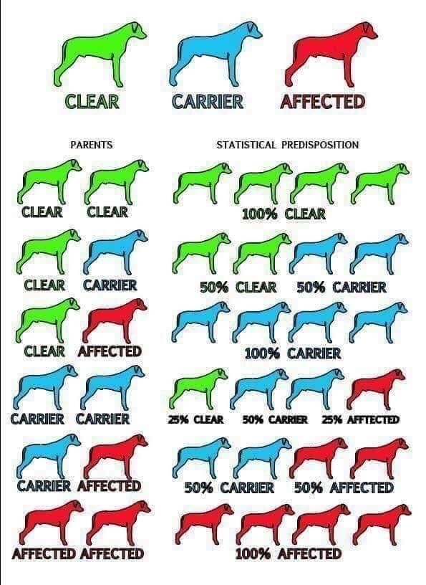

* BOAS test Cranio Facial Secraal Ratio (kortweg CFR)
  + Een relatieve neusverkorting die groter of gelijk is aan 0.5.
  + Neusverkorting minimaal 0.3 en kleiner dan 0.5 met het voldoen van de kenmerken hier onderstaand:
    - Een normaal ademgeluid in rust
    - Open neusopeningen
    - Geen neusplooi
    - Geen zichtbaar oogwit
    - Volledige sluiting van de ogen bij opwekken ooglidreflex
  1. **Aandoeningen**: met honden die lijden aan onderstaande aandoeningen mag niet worden gefokt.
     + Cataract/PRA: de ouderdieren dienen door onderzoek conform het onderzoeksprotocol (ECVO) vrij te zijn van cataract en PRA, met als uitzondering van de categorie andere lenstroebeling (niet erfelijk en niet aangeboren cataract). Na de leeftijd van 8 jaar hoeft het onderzoek niet meer te worden herhaald.
     + Heupdysplasie: ; ouderdieren moeten conform het onderzoeksprotocol onderzocht op heupdysplasie waarbij de volgende combinaties zijn toegestaan: A-A, A-B, A-C en B-B
     + Patella luxatie: ouderdieren moeten door onderzoeksprotocol zijn onderzocht op patella luxatie waarbij een uitslag van 1 en 2 zijn toegestaan.
     + Epilepsie

### Diskwalificerende fouten:

Niet van toepassing .met dien verstande dat er op generlei wijze dispensatie wordt verleend op gezondheid van de ouderdieren.

## GEDRAGSREGELS

* 1. **Karaktereisen:** beide ouderdieren moeten voldoen aan de karaktereisen zoals die in de rasstandaard zijn beschreven.

### Verplichte gedragstest:

Voor dit ras is een verplichte gedragstest niet van toepassing.

## WERKGESCHIKTHEID

**6.1** Voor dit ras is een verplichte werkgeschiktheidtest niet van toepassing

## EXTERIEURREGELS

* 1. **Kwalificatie:** beide ouderdieren moeten minimaal 2 keer hebben deelgenomen aan een door de Raad van Beheer en/of FCI gereglementeerde expositie en daar minimaal de kwalificatie zeer goed op elke expositie te hebben behaald.
  2. **Fokgeschiktheidskeuring:** beide ouderdieren moeten minimaal 2 keer hebben deelgenomen aan een fokgeschiktheidskeuring georganiseerd door de rasvereniging en daar minimaal de kwalificatie zeer goed hebben behaald.

## REGELS AFGIFTE PUPS, WELZIJN PUPS

* 1. **Ontwormen en enten:** de fokker draagt zorg voor het deugdelijk ontwormen en inenten van de pups volgens gangbare veterinaire

inzichten en voor een volledig door de dierenarts ingevuld en ondertekend Paspoort voor Gezelschapsdieren. De pups dienen bij aflevering adequaat ontwormd te zijn en zij dienen voorzien te zijn van een unieke ID transponder.

* 1. **Aflevering pups:** de pups mogen niet eerder worden afgeleverd dan op de leeftijd van *7* weken. Tussen de eerste enting en de overdracht aan de nieuwe eigenaar moeten minimaal 7 dagen zitten

## SLOT- EN OVERGANGSBEPALINGEN

* 1. Dit reglement is niet van toepassing op nesten die geboren worden uit een teef gedekt op of voor de dag waarop dit reglement in werking treedt.
  2. Gezondheidsuitslagen, exterieur-, gedrags- en/of werkkwalificaties die zijn afgegeven en/of voor de inwerkingtreding van dit reglement hebben plaatsgevonden, worden geacht onder de werking van dit reglement te zijn inbegrepen.
  3. In bijzondere gevallen kan de vereniging bij een besluit met betrekking tot het toestaan van een bepaalde combinatie afwijken van dit VFR, indien de belangen van het ras daardoor worden gediend. Een besluit op basis van dit lid wordt met redenen omkleed naar de leden van de vereniging gecommuniceerd.

9.4 Het bestuur van de rasvereniging draagt zorg voor aanvulling van het VFR in zoverre als het VFR en de Raad van Beheer dit toe staan.

## INWERKINGTREDING

* 1. Dit Verenigingsfokreglement treedt in werking op , nadat het reglement is goedgekeurd door het bestuur van de Raad van Beheer conform de artikelen 10 HR en VIII. 5+ 6 KR.

Aldus vastgesteld door de oprichtingsvergadering van VACS op 29 november 2015

De voorzitter, De Secretaris

(Naam) (Naam)